Deutsche Schach-Online-Liga – FAQs

1. Welchen Chessbase Account benötige ich?  
     
   Die Spieler können [hier](https://play.chessbase.com/de/createaccount) einen kostenlosen Account anlegen. Dieser reicht zur Teilnahme an der DSOL aus. Im jeweiligen Account müssen Name und Vorname angegeben werden. Der Username kann frei gewählt werden und ist bei der Mannschaftsmeldung anzugeben. Sollte der Basic-Account abgelaufen sein, wird er für die Dauer des Turniers automatisch verlängert. Natürlich kann auch ein Standard- oder Premiumaccount verwendet werden.  
   Bestehende Accounts können verwendeten werden und werden zum Turnierstart automatisch auf den notwendigen Status gesetzt.
2. Kann man den Mannschaftsführer nachträglich/vor einem Spiel ändern?  
     
   Der neue Mannschaftsführer muss sich im Online-Ergebnisdienst registrieren (Anleitung siehe Ausschreibung). Dann kann er sich für Mannschaften seines Vereins als Mannschaftsführer eintragen.
3. Wie ist die Turnierleitung an Spielabenden erreichbar?  
     
   per E-Mail: [dsol@schachbund.de](mailto:dsol@schachbund.de)  
   telefonisch: 030/3000-7811  
   bis auf Widerruf: Zoom Meeting Video-Konferenz:  
   <https://us02web.zoom.us/j/85192871563?pwd=TWJvQnlyclhKOG9LeWJ3cUdVQ2k4QT09>  
   Meeting-ID: 851 9287 1563  
   Passwort: dsol2021
4. Darf ein Spieler Partien streamen und kommentieren?  
     
   Ein Spieler darf sich während seiner laufenden Partie ausschließlich dieser widmen. Er darf insbesondere keine Hilfsmittel (Engine, ...) benutzen, keine Chats (mit Ausnahme des Chats im ChessBase-Turnierraum) nutzen sowie keine Audio- oder Videostreams verfolgen. Für einen Spieler ist aber das Streamen (Audio & Video) seiner eigenen Partie erlaubt.
5. Darf der Mannschaftsführer bei Remisangeboten gefragt werden?  
     
   Wie bei normalen Mannschaftskämpfen darf der Mannschaftsführer zur Annahme / Ablehnung eines Remisangebots oder zur Abgabe eines solchen raten. Er darf dabei über den aktuellen Spielstand Auskunft geben, aber keine Einschätzung laufender Partien äußern. Hierzu ist die Chat-Funktion zu nutzen.
6. Kann ein Mannschaftsführer auch mehrere Mannschaften betreuen?  
     
   Ein registrierter Mannschaftsführer kann für mehrere Mannschaften seines Vereins zuständig sein. Er muss auch in keiner dieser Mannschaften als Spieler gemeldet sein. Da der Mannschaftsführer die Heimspiele seiner Mannschaft starten muss, muss er entsprechend mehrere Instanzen des Tools mit unterschiedlichen Benutzerkennungen (Team-Account) starten.
7. Wie kann man einen stellvertretenden Mannschaftsführer eintragen?  
     
   Sowohl der Mannschaftsführer als auch sein Stellvertreter müssen sich registrieren (siehe Beschreibung im Anhang zur Ausschreibung). Alle registrierten Benutzer eines Vereins können die Meldung des Vereins aufrufen und in den unten abgebildeten Feldern Mannschaftsführer und Vertreter aus der Gruppe der registrierten Personen dieses Vereins 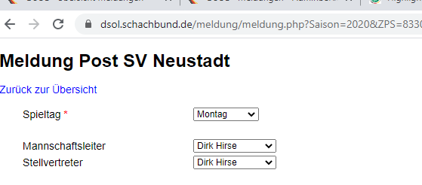festlegen:
8. Wie trage ich den „realen Namen“ in meinem ChessBase Account ein?  
     
   chessbase.de öffnen  
   mit dem User Account einloggen (oben rechts auf der CB-Seite)  
   auf den Account und dann auf „Benutzerdaten ändern“ klicken  
   es erscheint der folgende Screen und hier sind Vor- und Nachname so einzutragen, wie die Daten beim DSB gemeldet sind.  
   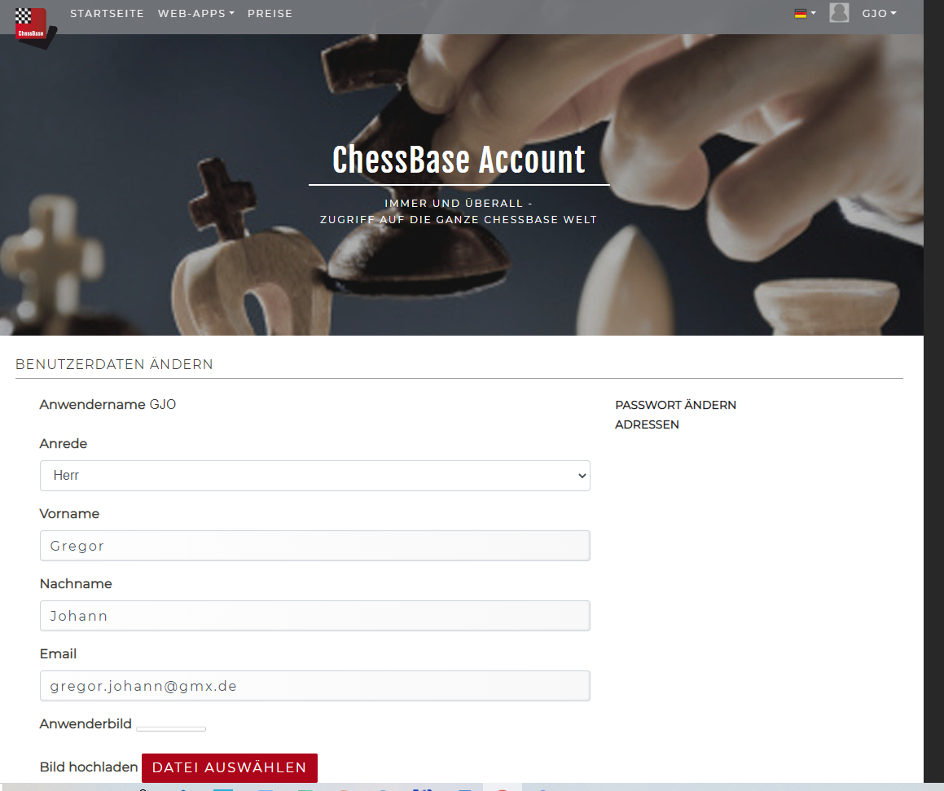
9. Welche speziellen Remis-Regeln gelten auf dem Server?  
     
   Nachfolgend beschrieben sind die Art der Endspiele und die Bedingungen, unter denen das System bei Remis-Reklamation auf Remis entscheidet.

* Wenn eine Seite nur noch den König hat, kann die andere Seite Remis reklamieren.
* Wenn keine Bauern mehr auf dem Brett sind und jede Seite genau eine Figur hat und der König nicht am Rand mattgesetzt werden kann und die reklamierende Seite nicht die Figur verliert:
  + Bei D-D, D-T, D-L, D-S kann die Seite mit der Dame reklamieren. Bei D-L und D-S gibt es für die Leichtfigur kein Matt.
  + Bei T-T, T-L, T-S kann die Seite mit dem Turm reklamieren. Bei T-L gibt es für die Leichtfigur kein Matt.
  + Bei L-L, L-S, S-S kann reklamiert werden, wenn der König nicht in der Ecke mattgesetzt werden kann.

1. Erfolgt eine Wertung nach ELO/DWZ?  
     
   Nein, eine solche Auswertung ist nicht möglich.
2. Wie meldet der Mannschaftsführer am Spieltag seine Mannschaft?  
     
   Nach dem Login auf der DSOL-Seite erscheint der folgende Bildschirm. Der Mannschaftkampf unten erscheint bereits 7 Tage vor dem Kampf, wird aber erst am Spieltag anwählbar:  
   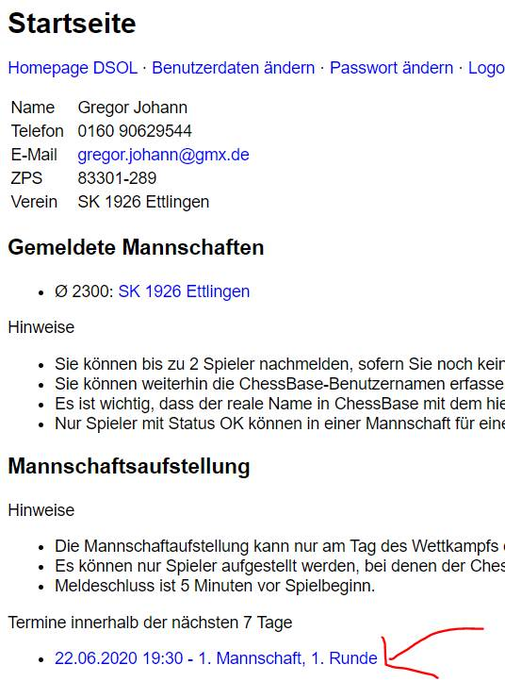  
   Nach Klick auf dem Link, sieht der Mannschaftsführer alle spielberechtigten Spieler und klickt die vier Spieler an, die an dem Tag spielen sollen. Danach klickt er auf „>“ und „Speichern.   
   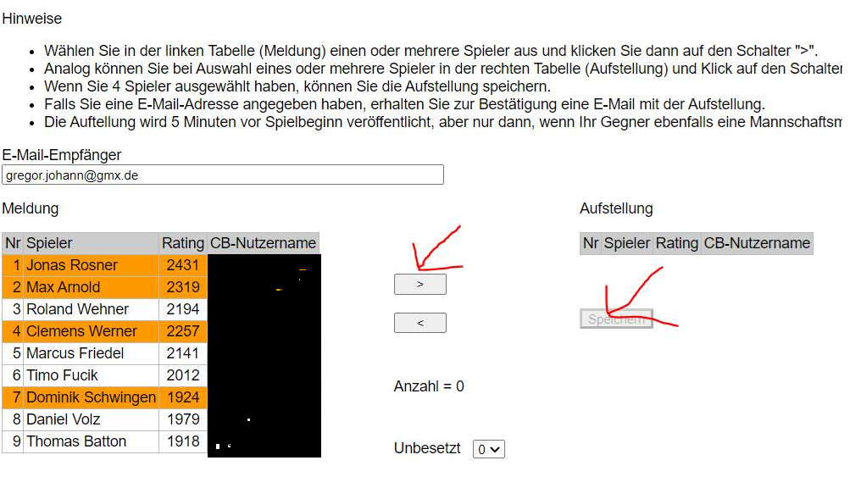  
   Haben beide Mannschaften die Aufstellung eingetragen, erscheinen 15min vor dem Wettkampf die Paarungen im öffentlichen Bereich der DSOL-Homepage. Der Mannschaftsführer und sein Stellvertreter werden bei nicht erfolgter Meldung der Aufstellung 1 Std. vor Spielbeginn per E-Mail erinnert.
3. Mit welchen Programmen / Browsern kann gespielt?  
     
   Es wird empfohlen, mit dem PlayChess Client zu spielen. Falls das nicht möglich ist (z.B. kein Windows-Betriebssystem) sollte man bei Problemen im Browser die Seite mit <STRG>+F5 neu laden. Als Browser werden empfohlen: Firefox, Chrome, Edge. Man sollte möglichst nicht auf Mobiltelefon oder Tablet spielen. Hat der Spieler eine ältere Version, kann er nicht den Spielraum betreten 🡪 Martin: Angaben über Programme / Browser / Versionen
4. Wo kann ich mir die gespielten Partien der DSOL anschauen?  
     
   Über einen Link auf der Startseite der DSOL (dsol.schachbund.de) können die Partien heruntergeladen werden. Im Turnierraum bleiben die Partien ebenfalls für 24h sichtbar.

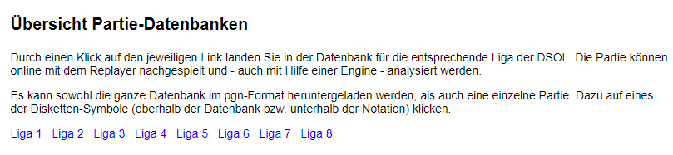

1. Wie kann ich einen Bauern in eine andere Figur als eine Dame umwandeln?  
   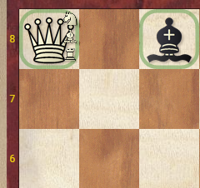  
   Wenn ich den Bauern auf die 8. Reihe ziehe und festhalte, erscheinen neben der Dame die drei anderen möglichen Umwandlungsfiguren. Durch Klicken auf die entsprechende Figur wird der Bauer in diese umgewandelt.
2. Wie kann ich bei anderen Partien zuschauen?  
     
   Wer bereits als Spieler im Browser spielt, muss in einem weiteren Browserfenster oder Browsertab den Link Zuschauer auf der DSOL-Seite aufrufen. Bitte drückt nicht mehrfach auf den Spieler-Link!

Wer im Windows-Client spielt, soll bitte zum Zuschauen auch den Browser über den Link Zuschauer auf der DSOL-Seite benutzen.

1. Was passiert mit der Bedenkzeit bei einem Disconnect?  
     
   Die Bedenkzeit läuft bei einem Disconnect zu Lasten des Spielers weiter.